ANEXO ACTA: DETALLES DE ACTIVIDAD DE FISCALIZACIÓN

DFZ-2014-138-XIII-NE-IA

Fecha de inspección | Proyecto | Titular
25-06-2014 | Hojalatería | Jorge Francisco de la Rivera Sandoval
Tipo de establecimiento |  | R.U.T.
Actividad Productiva (según punto 1, Artículo 6°, D.S. N° 38/11 MMA) |  | 5.524.126-0
Motivo de la actividad de fiscalización |  | N° identificador de denuncia
Denuncia |  | S/I

INSPECCIÓN AMBIENTAL

Norma asociada | Obligación | Observaciones | Conclusiones
Decreto Supremo N° 38 de 2011 del Ministerio del Medio Ambiente, que establece Norma de Emisión de Ruidos Generados por Fuentes que Indica. | Artículo 7° .- Los niveles de presión sonora corregidos que se obtengan de la emisión de una fuente emisora de ruido, medidos en el lugar donde se encuentre el receptor, no podrán exceder los valores de la Tabla N° 1  (extracto Tabla N° 1 D.S. N°38/11MMA) | Se Realizó una (01) medición de nivel de presión sonora, de acuerdo con el procedimiento indicado en la Norma de Emisión (D.S. N° 38/2011 MMA), desde el patio trasero del domicilio ubicado calle Cardenal José María Caro N° 46, Casa A, de la comuna de El Bosque (Receptor N° 1), en condiciones de Medición Externa (ver Imagen 1 e Imagen 2 ).  Una vez obtenido el Nivel de Presión Sonora Corregido (NPC 58 dBA de acuerdo a fichas en registro del Anexo 1), se realizó la evaluación de los niveles medidos. Para esto se homologó la zona donde se ubica el receptor, concluyéndose que esta, correspondiente a Zona LM (Seccional Lo Moreno) del Plan Regulador de la comuna de El Bosque, es homologable a Zona II del D.S. N° 38/2011 MMA.  Con base en los límites que se deben cumplir para esta zona (60 dBA) y el NPC obtenido a partir de las mediciones realizadas el día 24 de junio de 2014, se indica que no existe superación del límite en el receptor N° 1. | No existe superación del límite establecido por la normativa para zona II en periodo diurno, en la ubicación del receptor N° 1, por parte de la fuente de ruido identificada.
  Zona | De 7 a 21 horas [dBA]
  Zona II | 60

REGISTROS: EVALUACIÓN E IMÁGENES

Registros
Receptor | NPC [dBA] | Zona  (IPT) DS38 | Periodo  (Diurno/Nocturno) | Límite [dBA] | Excedencia [dBA] | Estado
Receptor N° 1 (Patio Exterior) | 58 | (Zona LM) II | Diurno | 60 | 0 | Conforme

Tabla 1
Descripción Medio de Prueba: Evaluación de mediciones realizadas.

Registros
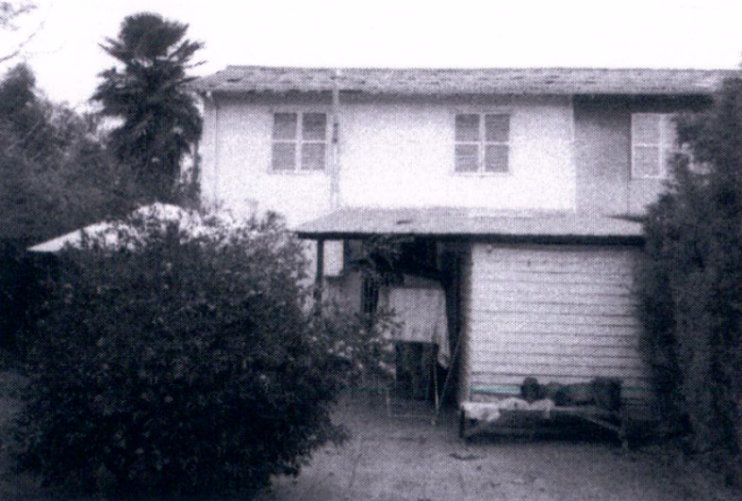  Fuente: anexo fotográfico SEREMI de Salud RM |  |  |  | 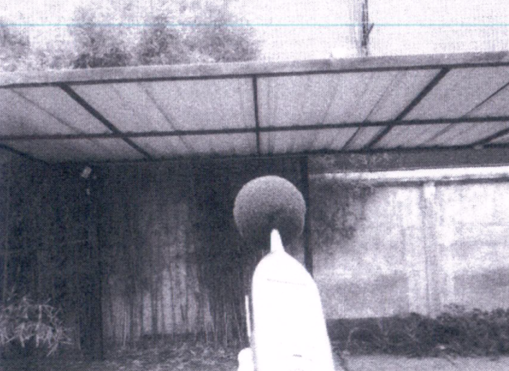  Fuente: anexo fotográfico SEREMI de Salud RM
Imagen 1. |  | Fecha: 25-06-2014 |  | Imagen 2. |  | Fecha: 25-06-2014
DATUM WGS84; HUSO 19H | Norte: 6.284.058 |  | Este: 343.319 | DATUM WGS84; HUSO 19H | Norte: 6.284.058 |  | Este: 343.319
Descripción Medio de Prueba: Vista Receptor N° 1 Patio Trasero de domicilio. |  |  |  | Descripción Medio de Prueba: Vista Punto de medición en patio trasero del domicilio del Receptor N° 1.

Anexo 1: REGISTROS: FICHAS DE INFORME TÉCNICO DE MEDICIÓN DE RUIDO.

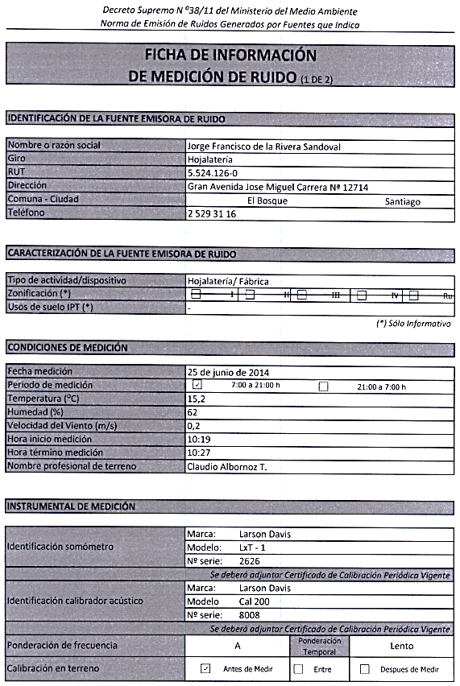

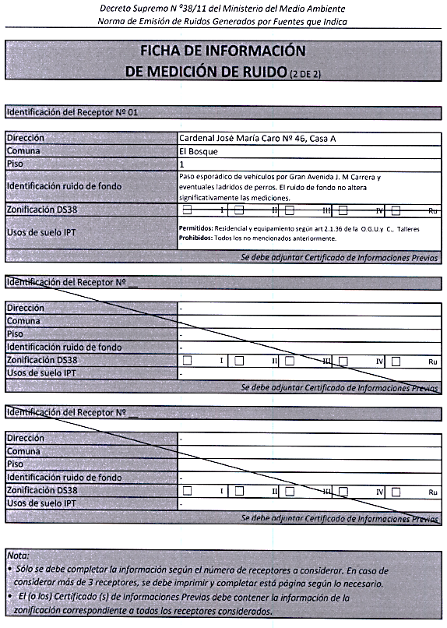

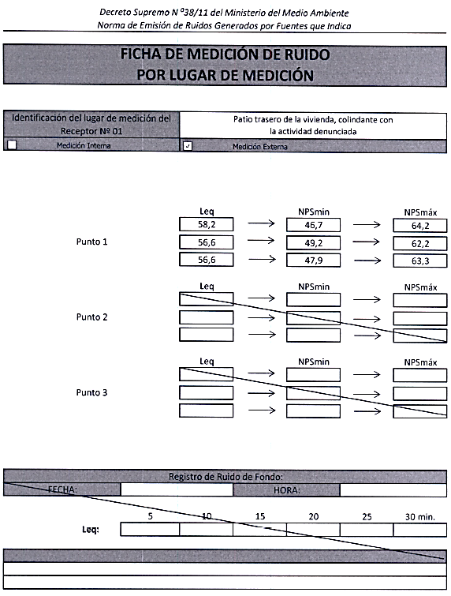

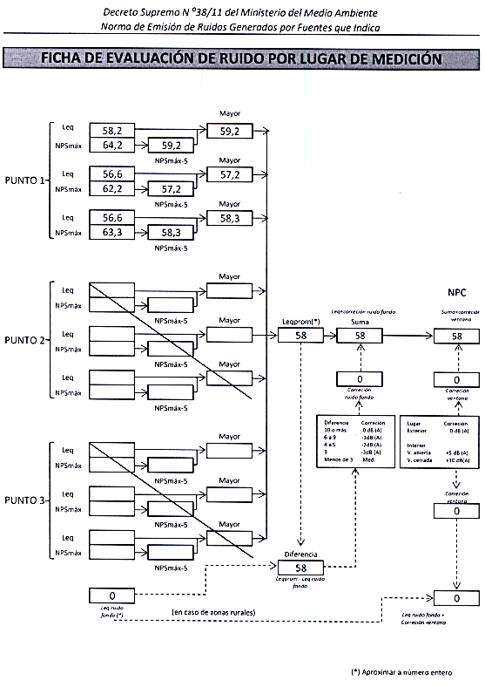

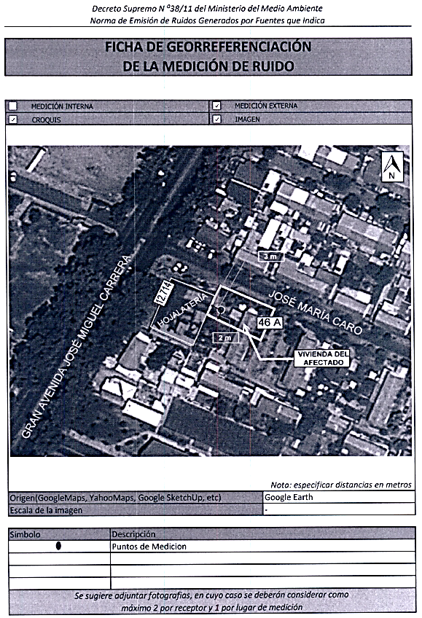

Anexo 2: CERTIFICADOS DE CALIBRACIÓN DE SONÓMETRO Y CALIBRADOR ACÚSTICO.

